Муниципальное дошкольное образовательное учреждение
«Центр развития ребенка – детский сад «Росинка»

Методическое пособие для родителей
«Наш друг – ДЭНАС!»

Номинация:
«За самую перспективную разработку»
Автор-составитель:
Филиппова Екатерина Николаевна,
учитель-логопед

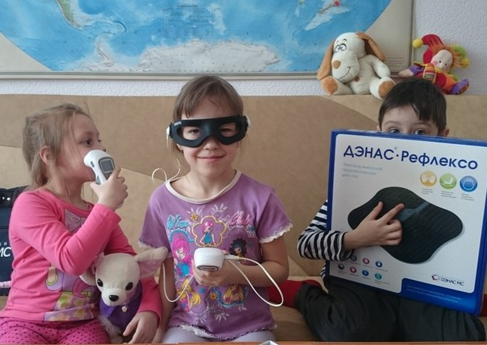

г. Качканар
2018г.
Основная цель данного пособия – познакомить родителей с уникальной возможностью – восстановление речи у детей и взрослых с помощью воздействия аппаратом ДЭНАС по системе Су Джок и другим системам соответствия. Это позволит родителям быстро и просто проводить сеансы ДЭНС (динамической электронейростимуляции) и получать желаемый результат при восстановлении здоровья детей и их правильной речи.
Уважаемые родители!
Запомните: основная Ваша задача – понять уникальность организма ребёнка и научиться с помощью аппарата ДЭНАС, грамотно помогать ему в процессе самовосстановления.
Сегодня особое внимание привлекают методы безопасной, аппаратной элетрорефлексотерапии, которые обладают высокой эффективностью и позволяют оказывать воздействие не только в лечебных учреждениях, но и в домашних условиях. Если говорить о детском организме, то у него гораздо больше всевозможных восстановительных программ, позволяющих быстро получать оздоровительный эффект. ДЭНС – это биоуправляемая электротерапия!
ДЭНС-терапия позволяет легко и просто получать желаемые результаты при восстановлении правильной речи. Практика показывает, что у детей, которые с раннего возраста знакомы с аппаратом ДЭНАС, не возникает логопедических проблем вовсе или они не значительные. Почему?
Дело в том, что наш организм обладает уникальной возможностью самовосстановления. Когда родители проводят ребёнку ДЭНС-терапию при ОРЗ, простудах или профилактически, то в работу включается ЦНС (центральная нервная система), идёт восстановление проводимости нервных волокон, отвечающих в том числе, и за правильную речь, и за коррекцию психоречевого развития. ДЭНС-терапия формирует связи между ЦНС и мышечным аппаратом, участвующим в акте речи. И чем больше создаётся подобных связей, тем выше у ребёнка интеллект, тем больше объём памяти.
Дорогие родители! Необходимо как можно раньше подключать ДЭНС-терапию, чтобы у ребёнка начала формироваться правильная речь.
Позвольте организму Вашего ребёнка проявить свои способности по восстановлению речи. Именно сейчас ему так нужна Ваша помощь!
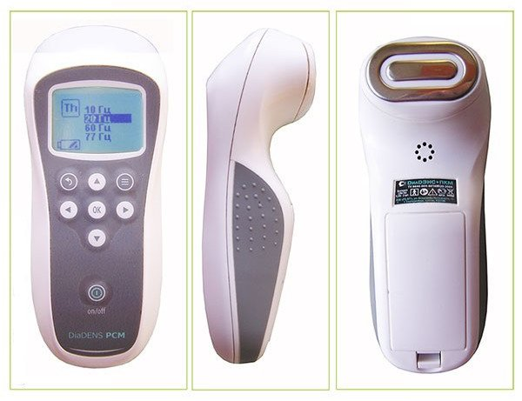
Урок №1. «Наш домашний доктор ДЭНАС!»
Каждый аппарат ДЭНАС имеет встроенные электроды.
Рис. 1 Универсальный портативный аппарат ДЭНАС ПКМ
К универсальному аппарату ДЭНАС ПКМ можно присоединить выносной терапевтический электрод (рис. 2), который предназначен для воздействия на биологически активные точки и зоны кисти и стоп.
Рис. 2 Выносные электроды
Это должен знать каждый!
Метод ДЭНАС не имеет возрастных ограничений, и его применение показано взрослым и детям. ДЭНС можно применять сразу после рождения.
Противопоказаниями для применения аппаратов ДЭНС являются наличие имплантированного кардиостимулятора и индивидуальная непереносимость тока.
ВНИМАНИЕ! Особенности применения ДЭНС-терапии в детской логопедической практике:
- Электроды аппарата ДЭНАС должны иметь комнатную температуру, а ещё лучше – температуру тела.
- Мощность, которую Вы выбираете для работы с ребёнком, должна быть минимальной (2-3 ед.)
- Частота, которую Вы выбираете для решения задач по логопедии – 20 Гц. Именно при воздействии этой частотой на зоны соответствия, организм начинает активно вырабатывать эндорфины – «витамины удовольствия», снимает спазм. Гиперактивные дети успокаиваются, а иногда просто засыпают во время процедуры.
Пока ребёнок спит, его организм в спокойном режиме ведёт восстановительную работу. Применение модулированной частоты 7710 нормализует состояние нервной системы.
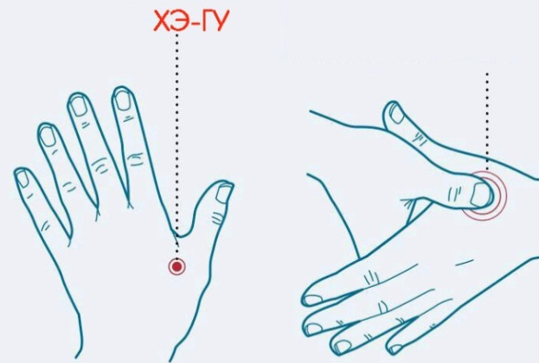
В ДЭНС-терапии прекрасной возможностью для организма является программа МЭД. Её применение позволяет организму ребёнка перейти на качественно более высокий уровень адаптации. Программа МЭД (минимальная эффективная доза). В ДЭНС-терапии в режиме МЭД воздействуем аппаратом ДЭНАС ПКМ на зону Хэ-Гу.

Рис. 3 Точка Хэ-Гу парная и находится на тыльной стороне левой и правой кисти
Воздействие на точку Хэ-Гу помогает при многих «неприятностях», т.к. она заведует жизненной энергией человека. Но самое главное - Хэ-Гу, это «пусковая» точка. Если начать ДЭНС-терапию с неё, многие биологические точки становятся активней в два-три раза. Точка Хэ-Гу доступна, легко запоминается и удобна в работе.
Результат будет лучше, если во время одного сеанса Вы будете использовать точку Хэ-Гу только на одной руке. Во время следующего сеанса можно задействовать эту точку на другой руке.
Программа МЭД на точке Хэ-Гу применяется 1 раз в день утром, время от 1 до 5 минут, курс 10 дней в следующих ситуациях:
- профилактика во время гриппа и простудных заболеваний;
- когда ребёнок только пошёл в садик или в школу и ещё не успел адаптироваться к новому микроклимату;
- при любых стрессовых ситуациях;
- когда надо усилить иммунную защиту организма ребёнка естественным путём без медикаментов.
Решать логопедические задачки помогают многочисленные соответствия организма. Использование методики ДЭНС по Су Джок терапии способствует сохранению и укреплению здоровья, развитию речи. Однако Су Джок терапия является более эффективным способом не только развития мелкой моторики рук и артикуляционных способностей ребёнка, она является «пультом дистанционного управления» здоровьем человека.
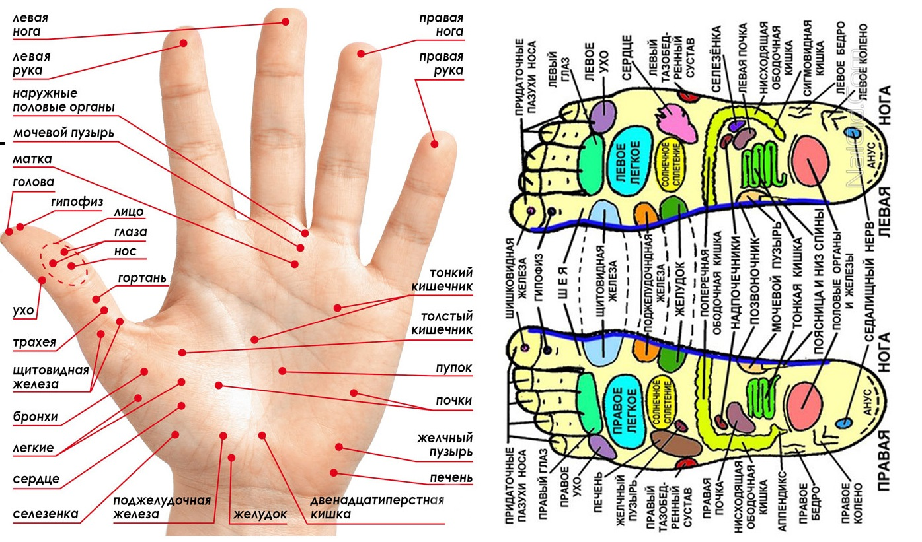
Системы соответствия стоят на службе у каждого человека с самого его рождения. Простая, понятная и доступная система соответствия – это система Су Джок (см. рис. 4) В переводе с корейского языка «Су» - означает кисть, «Джок» - стопа. На этих удивительных частях тела: кисть, стопа, язык, лицо представлен весь организм человека по системе соответствия. Если говорить о детском организме, то у него гораздо больше всевозможных восстановительных программ, способных творить Чудеса!

Рис. 4 Система соответствия по Су Джок
Уважаемые родители, уделяйте больше внимания развитию мелкой моторики у детей с раннего возраста (см. приложение 1).
С чего начать? Постановка двух больших пальцев кистей (или стоп) на встроенный электрод аппарата ДЭНАС (рис. 2). Частота 20 Гц, мощность 2 ед., время воздействия 5–10 минут. Если ребёнок успокоился, начал дремать, прекратите сеанс. Уложите его, пусть поспит. Организм ребёнка уже включился в программу самовосстановления.
ДЭНС-терапия на область языка
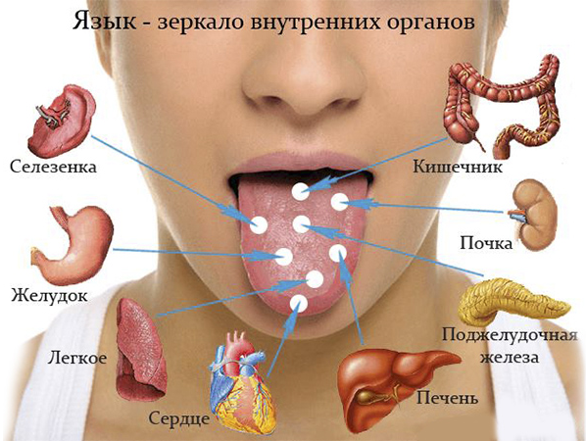
Зона языка – это особая зона речи, памяти, интеллекта.
Рис. 5 Соответствие внутренним органам на языке
- Перед началом сеанса ДЭНС терапии, включите аппарат и убедитесь, что он работает на минимальном энергетическом уровне.
- Попросите ребёнка открыть рот и показать язык. Если есть возможность, чистой салфеткой уберите излишнюю влажность с языка, после чего установите электроды аппарата ДЭНАС ПКМ на язык ребёнка. Экспозиция воздействия в постоянном режиме – от 1 до 3 минут. Частота 20 Гц (77 Гц). Мощность минимальная – 2 ед.
- Воздействие на зону языка обладает стимулирующим эффектом на центральную нервную систему, поэтому не рекомендуется проводить эту процедуру в вечернее время или перед сном ребёнка.
- Курсовое воздействие в среднем 10–20 дней. При необходимости повторить через 1–1, 5 месяца.
- ДЭНС-терапию детям желательно применять кратковременным воздействием с более частым повторением!
Следуйте золотому правилу:
- Простые, не идеальные, но постоянные, ежедневные действия!
- Будьте смелее. Знайте – ДЭНАС «включает» организм в активную работу! А организм сам себе не навредит!
УДАЧИ! ТЕРПЕНИЯ! РОДИТЕЛЬСКОЙ МУДРОСТИ!
Рекомендуемая литература:
- Голубкова С.Ю. Частная практика. Сборник «Клиническое применение аппаратов ДЭНС»
- «ДЭНАС и сказки на пальчиках»/ Под ред. Н. Пикулевой
- Пак Чже Ву «Сам себе Су Джок Доктор»
- Пак Чже Ву «Основы Су Джок терапии»
- Практическое руководство по динамической электронейростимуляции. Екатеринбург, 2011.
- «Применение динамической электронейростимуляции в логопедической практике». Черлина Н.А., Зиборова С.Н., Коршунова Н.А., Порицкая Л.В. Журнал «Логопед» №4, 2007, с. 27.
- Универсальный регистр ДЭНС-терапии. Екатеринбург, 2003.
Использованная литература:
- Книга «Я+Я системы соответствия для детей». Миасс, 2013.
- «Современная логопедия для логопедов, детей и их родителей». Миасс, 2014.

ПРИЛОЖЕНИЕ 1
Развиваем мелкую моторику у малышей!
Координированные движения мелких мышц пальцев и кистей рук важны не только для выполнения различных повседневных действий, но и для стимуляции развития детского мозга (рис. 4). Системы соответствия организма дают нам понять, каким образом, при ДЭНС терапии по Су Джок, наряду с развитием мелкой моторики, у ребёнка развиваются память, внимание, а также словарный запас.
Ребёнок с удовольствием будет принимать ДЭНС процедуры, если Вы предложимте ему это в форме игры.
Позитивная ДЭНС-терапия
Упражнение 1. Выполняйте воздействие аппаратом одновременно с прослушиванием (а затем с проговариванием) ребёнком стихотворения.
Вышли зайки на лужок,
(первая постановка аппарата на центр ладошки)
Встали в маленький кружок.

(затем на подушечку каждого пальчика)
Раз зайка, два зайка, три зайка, четыре зайка, пять…
Будем лапками играть.
Поиграли, поиграли
И устали. Сели отдыхать.
(сгибаем пальчики этой ладошки в кулачок. Переходим на вторую ладошку. Завершив работу, проговариваем):
Отдохнули, отдохнули.
Стали лапками стучать.
(стучите всеми пальчиками по столу вместе или вразнобой). Это дополнительная механическая стимуляция подушечек пальцев и снятие напряжения с кистей рук. Особое внимание уделяем воздействию ДЭНС терапии на большие пальцы кистей и стоп (см. рис. 4).
Упражнение 2.
Здравствуй, пальчик дорогой,
Вот и встретились с тобой.

(Первая постановка аппарата на центр ладошки, делаем им вращательные движения по часовой стрелке):
Сорока-белобока кашу варила,
Деток кормила.

(Поочерёдные постановки аппарата на подушечки пальцев):
Этому дала,
Этому дала,
Этому дала,
Этому дала, а этому не дала:

(Постановка аппарата под ногтевую пластину большого пальца (зона 2-го шейного позвонка)) Рис. 6.

Рис. 6 Система соответствия по Су Джок на тыльной стороне ладони
Ты воды не носил,
Дров не рубил,
Кашу не варил,
Тебе нет ничего

Завершив работу на первой ладошке, переходим на вторую. Затем – постановка подушечек двух больших пальцев на электроды.
Учись воду носить,
Учись дрова рубить,
Учись кашу варить… (далее ребёнок может дополнять сам «требования к большим пальчикам»)

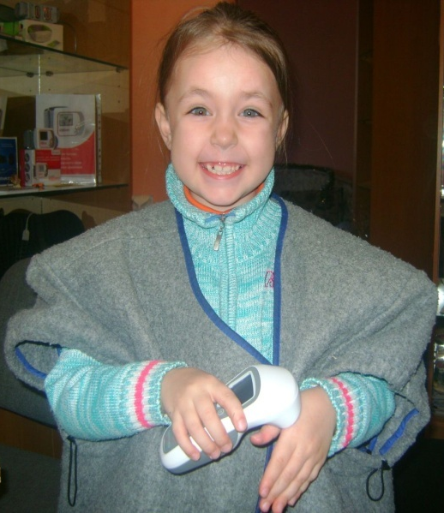
Поощряйте творческую активность ребёнка. Пусть он сам придумывает какие-нибудь упражнения.
Упражнение 3.
Сидит белка на тележке,
Продаёт она орешки

Лисичке-сестричке,
Воробью, синичке,
Мишке толстопятому.
Заиньке усатому.

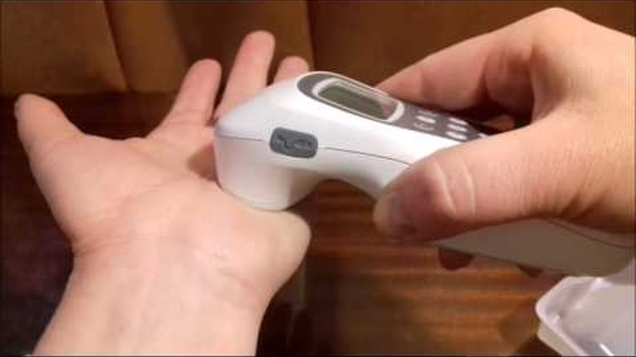
Упражнение 4.
По ладошке, по дорожке
Ходит маленькая кошка,
В маленькие лапки
Спрятала царапки.
Если вдруг захочет –
Коготки поточит. Цап-царап!

Упражнение 5.
Большой палец – танцевал,
Указательный – скакал,
Средний палец – приседал,
Безымянный – всё кружился,
А мизинчик – веселился.

Пятый палец – крепко спал.
Четвёртый палец – лишь дремал.
Третий палец – засыпал.
Второй палец – всё зевал.
Первый палец бодро встал,

На зарядку всех поднял.
Проводите ДЭНС терапию эмоционально, активно, хвалите малыша за успехи, но не забывайте при этом следить за его настроением и физическим состоянием.
Если ребёнок вовлечен в весёлые ДЭНС процедуры, очень хорошо, и время воздействия может составлять 10 – 15 минут. Когда малыш выражает протест против сеанса ДЭНС терапии, перенесите сеанс на другое время. Важно поддерживать у ребёнка позитивное восприятие аппарата ДЭНС.

ПРИЛОЖЕНИЕ 2
Одежда лечебная многослойная (ОЛМ)
ОЛМ терапия повышает эффективность ДЭНС в несколько раз, а так же является самостоятельным методом восстановления здоровья детей.
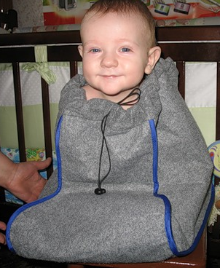
ОЛМ терапия способствует увеличению резерва здоровья, восстановлению психоэмоционального равновесия, повышению умственной и физической работоспособности здорового человека в любом возрасте. При нарушении сна, вызванного стрессом, обёртывание в лечебное одеяло позволяет организму ребёнка получить качественный, глубокий сон.
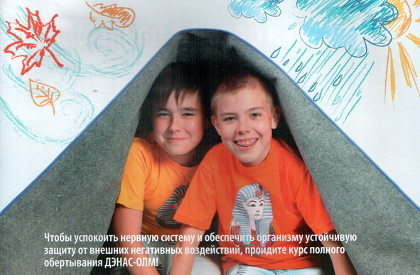
С первого месяца жизни рекомендуется полное обёртывание ребёнка по 5 минут 3 раза в день в течение 1–2 месяцев (лицо остаётся открытым!) Мама может одновременно с ребёнком получать «одеяло-терапию». Эта простая процедура приводит к ускоренной и более качественной адаптации ребёнка к новым условиям жизни и очень полезна материнскому организму для восстановления после родов. Быстрее включаются в нормальное жизнеобеспечение все системы организма ребёнка (нервная, эндокринная, иммунная, пищеварительная, сердечнососудистая, дыхательная, мочевыделительная). Ребёнок начинает хорошо есть, спать, правильно и быстро развиваться! При любых заболеваниях, для ускорения выздоровления, после сеанса ДЭНС рекомендуется ОЛМ терапия 5–15 минут. Когда ребёнок в игровой форме, с радостью принимает ДЭНС-терапию или «одеяло-терапию», эффект увеличивается в несколько раз. Проявите фантазию, и «Домик ОЛМ» станет Вашему ребёнку любимым местом для игры и восстановления здоровья.

